api:
https://developer.kaiostech.com/api
权限表:
https://developer.kaiostech.com/core-developer-topics/permissions

kaios的应用,都是HTML+CSS+js组成的网页,所有应用大致分为以下几类:
平台:
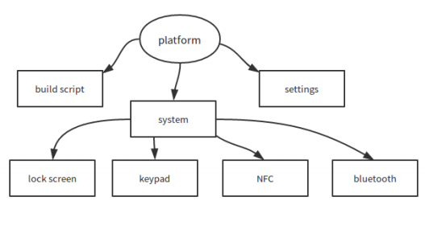
通讯:
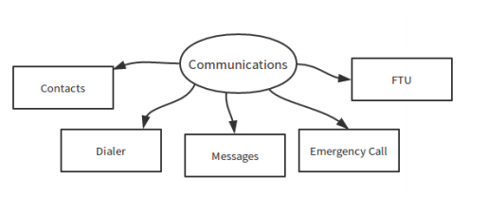
工具:
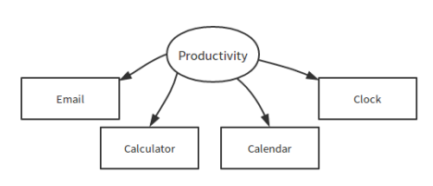
音视频:
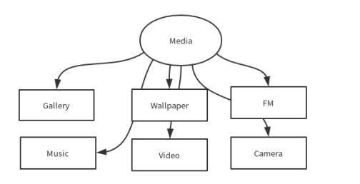
kaiOS app项目:
ftu:开机引导

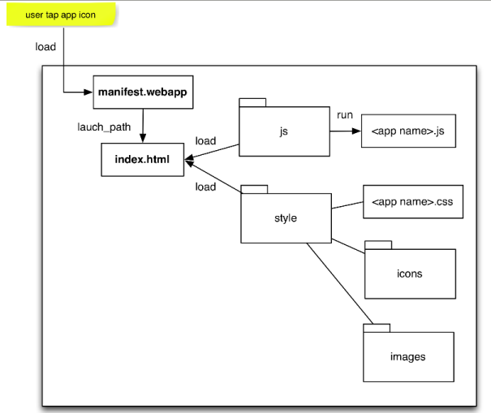

创建应用:
1/在提供的webIDE工具中创建
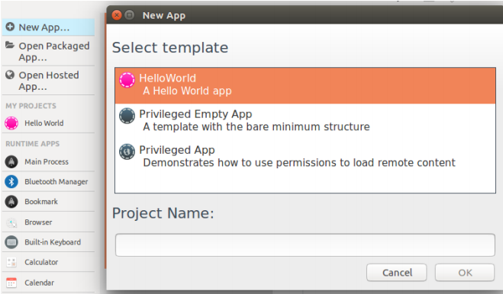
我们一般选择Privileged Empty app(最少结构的空app),这个和我们源码的app目录结构比较像了
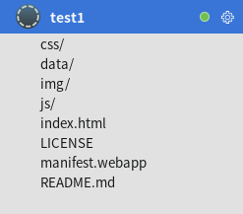
Gaia app目录结构:
index.html | 每个 app的中心文件
manifest.webapp | 定义 app 的清单文件
locales | app 的本地化字符串
test | 针对 app 的 单元和集成测试
js, style | app 的 脚本和样式
resources | 图片，声音以及其他的资源文件
build/ | 包含编译脚本。
tools/ | tools 目录包含编译脚本和测试的工具。
dev_apps/ | 文件夹中包含自定义的一些应用。例如，您可以包含一些自定义的 app。
keyboard/ | keyboard 文件夹包含了 keyboard 词典以及不同语言的布局。
locales/ | 包含一个 JSON 文件，languages_all.json, 该文件定义了 Gaia 所支持的语言。要更深入的了解 apps 是如何本地化的
shared/ | 此目录包含了多个应用使用的大量的资源文件；其中最重要的部分为  1.gaia/shared/js: 执行常用功能的 JavaScript 库  2.l10n.js: 是一个本地化库，它会检测您的设备的本地化，使用 app locales 文件夹下的字符串替换掉您app中的本地化字符串 (Localisable strings)。元素中需替换的本地字符串（Localisable strings）都带有 data-l10n-id 属性.  3.gaia/shared/locales: 不同地域的本地化资源  4.gaia/shared/resources: 常用资源，如图标，铃声和闹钟声音等。  5.gaia/shared/style: 公共控件（如 按钮，进度条，工具栏，表格等）的样式表和其他样式资源。  6.gaia/shared/style_unstable: 不稳定或正在测试的样式资源。  7.gaia/shared/test: 定义集成和单元测试的 JavaScript 代码。

2/修改manifest.webapp 配置清单(和安卓的AndroidManifest.xml作用一样)
*name 应用名称(最大为20个字符),同一个项目,修改名称后无法覆盖掉原来名称的项目.
*version 版本号
*description 描述
*icon 图标,如果使用,需要一个56*56和一个112*112的正方形图片
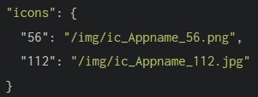
*developer 开发者信息,包含 name(必须) 和 url(开发者网站,可选)
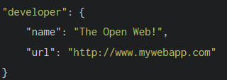
*locales 应用中一个或多个特定文字的映射
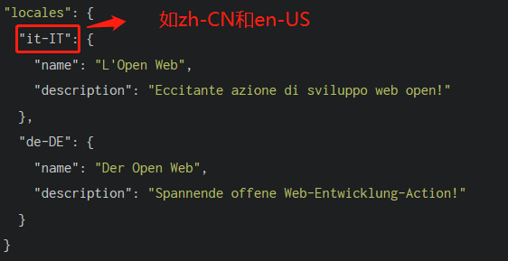
通过实验,好像不行额
*default_locale 默认语言
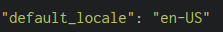
*type 应用的类型,默认为web 一般app,能访问的api较少.privileged 特权,能访问的api较多 certified认证,通过kaios认证的应用
*subtitle 副标题,最多40个字符
*categories 类别,便于应用商店分类.[social | games | utilities | life style | entertainment |health | sports | book/reference ]
bgs 背景图
launch_path 指定应用的启动点,一般是index.html
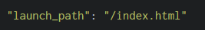
origin 唯一的UUID,使其不会被同名应用替代.适用于特权和认证app
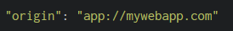”origin”: “app://XXXXX”
permissions 访问api的权限声明(和安卓一样)
具体有哪些权限:
https://developer.kaiostech.com/core-developer-topics/permissions
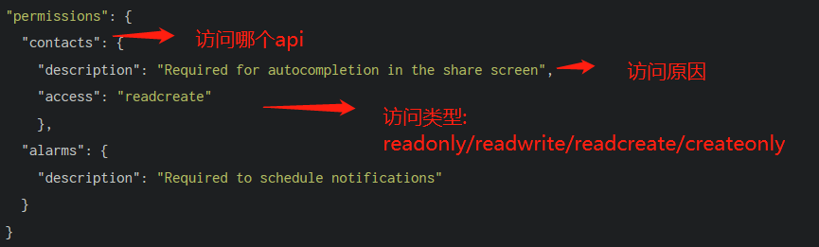
fullscreen 是否全屏
datastores-owned
datastores-access
messages
redirects
activities
precompile 指向安装时就需要运行的js脚本路径
orientation app显示的方向
csp 定义应用内所有页面的安全策略

kaiOS的特殊key:
role (可选)
含:system 不显示界面的app,相当于安卓的service
input 显示在设置应用程序,作为一个可更换的键盘，不显示在主屏幕。
homescreen 显示在设置应用程序,作为一个替代主屏幕选项;不显示在主屏幕本身。
addon 这款应用是Kai OS的一个插件。
keyboard 将应用程序定义为IME应用程序。这将在设置应用程序中显示为替代键盘，但不显示在主屏幕上。

3/添加点击事件

